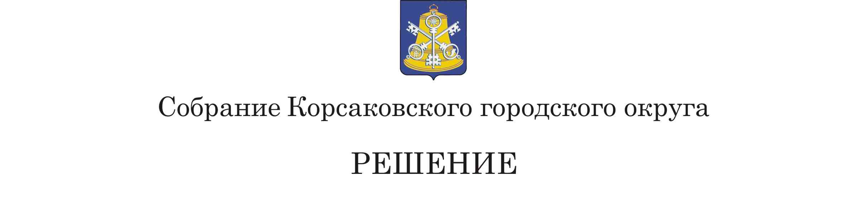

Принято 05.10.2018 № 43 .

на_ 15-м_____ заседании __ 6-го____ созыва

Об органе местного самоуправления, осуществляющем полномочия, предусмотренные Федеральным законом «О концессионных соглашениях»

В соответствии с пунктом 5 части 10 статьи 35, статьей 51 Федерального закона от 06.10.2003 № 131-ФЗ «Об общих принципах организации местного самоуправления в Российской Федерации», Федеральным законом от 21.07.2005 № 115-ФЗ «О концессионных соглашениях», на основании пункта 5 части 1 статьи 27 и статьи 50 Устава муниципального образования «Корсаковский городской округ» Сахалинской области Собрание РЕШИЛО:
- Установить, что администрация Корсаковского городского округа осуществляет полномочия, предусмотренные Федеральным законом «О концессионных соглашениях» в отношении концедента, органа местного самоуправления.
- Установить, что стороной концессионного соглашения от имени концедента выступает администрация Корсаковского городского округа в лице комитета по управлению имуществом администрации Корсаковского городского округа.
3. Опубликовать настоящее решение в газете «Восход» и на официальном сайте в сети «Интернет».

Председатель Собрания
Корсаковского городского округа Л.Д. Хмыз

Мэр
Корсаковского городского округа Т.В. Магинский

